**LAPORAN KEGITAN UJI KOMPETESI DAN KEAHLIAN**

**2024-2025**



Disusun oleh :

Erni Zavira Jalianti  
NIS 2223.10.339

PROGRAM KEAHLIAN TEKNIK KOMPUTER DAN INFORMATIKA KOMPETISI KEAHLIAN REKAYASA PERANGKAT LUNAK

SMK MAHARDHIKA BATUJAJAR 2025

**LAPORAN PENGERJAAN UJI KOMPOTENSI KEJURUAN**

**SMK MAHARDHIKA BATUJAJAR**

**TAHUN PELAJARAN 2024-2025**

KOMPETENSI KEAHLIAN : Rekayasa Perangkat Lunak

KELAS : XII RPL 2

NAMA LENGKAP : Erni Zavira Jalianti

NIS : 2223.10.339

PAKET SOAL : P2

JENIS APLIKASI : Web

ALOKASI WAKTU : 24 jam

1. **PENJADWALAN KEGIATAN**

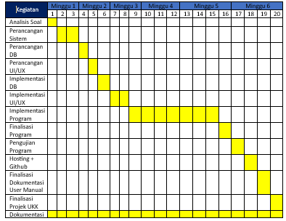

1. **PERSIAPAN PERANGKAT KERAS**

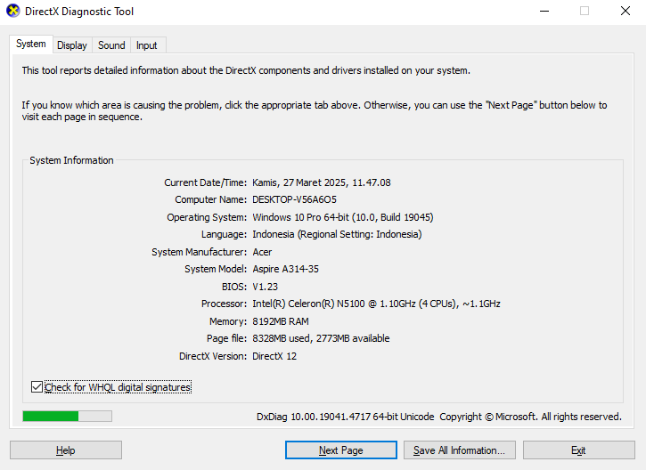

1. **PERSIAPAN PERANGKAT LUNAK**

* Visual Studio Code
* XAMPP
* Balsamiq
* Astah
* Chrome
* Microsoft Word

1. **PERANCANGAN ALGORITMA APLIKASI**
2. **ERD**

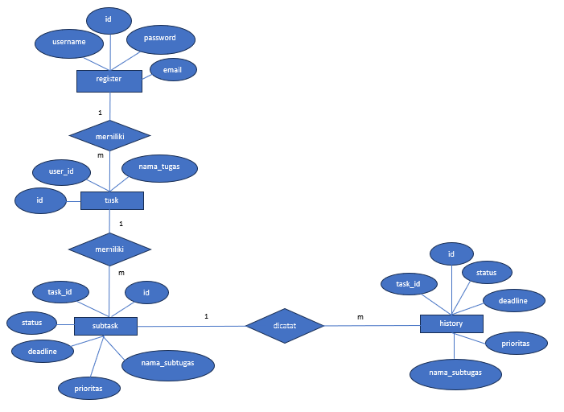

1. **Activity Diagram**

* **REGISTER**

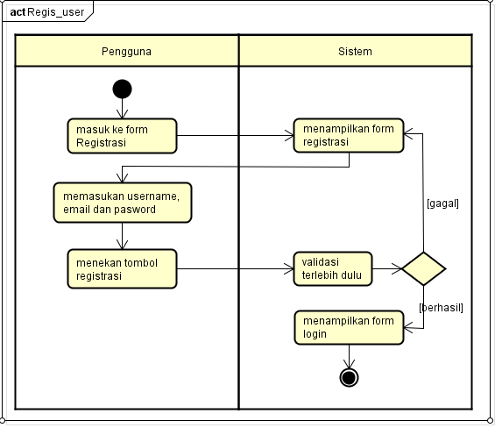

* **LOGIN**

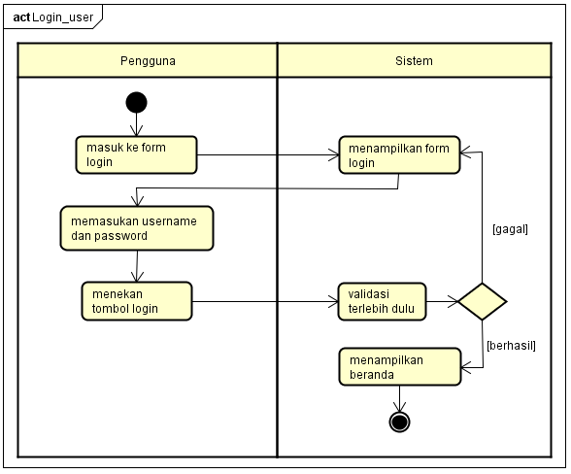

* **MENAMBAH TUGAS**

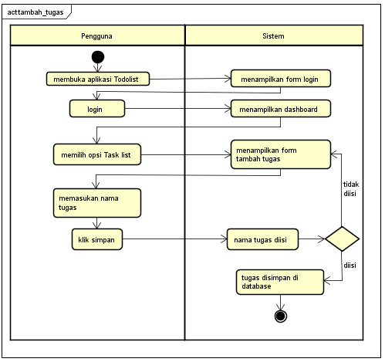

* **MENGEDIT TUGAS**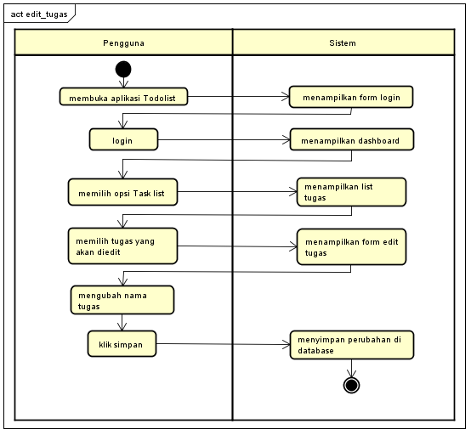
* **MENGHAPUS TUGAS**

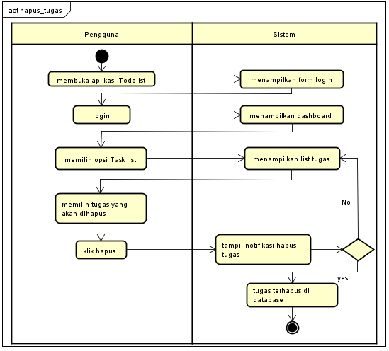

* **LIHAT HISTORY**

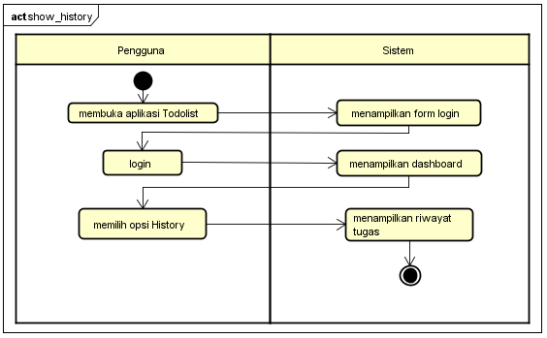

* **TAMBAH SUBTUGAS**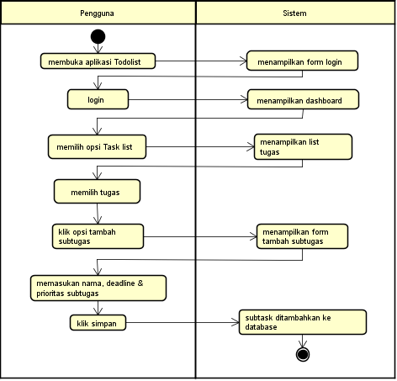

1. **PERANCANGAN DESAIN BASIS DATA**

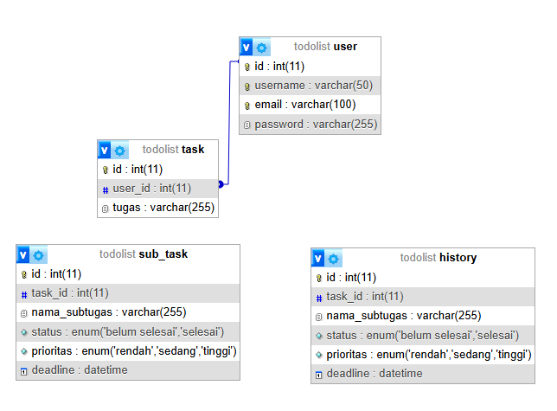

1. **PEMBUATAN BASIS DATA**

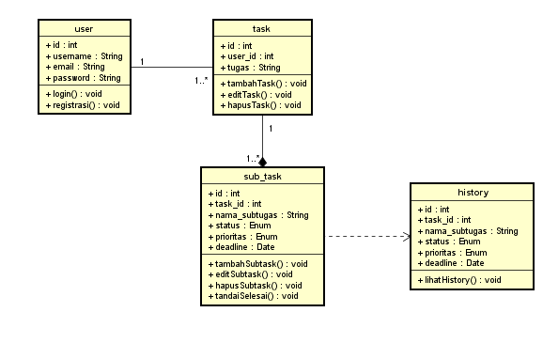

1. **DUMMY DATA**

* **User**

|  |  |  |  |
| --- | --- | --- | --- |
| **id** | **username** | **email** | **password** |
| 1 | Kiba | kiba@gmail.com | Kiba00901 |
| 2 | Sasuke | saskeh@gmail.com | Uchihaaa9018278 |
| 3 | John Miller | captmiller@gmail.com | Immiller290 |
| 4 | Clarion | queen@gmail.com | Crownqueen10 |
| 5 | Kaguya | shiro@gmail.com | Shinnomiya3007 |

* **Task**

|  |  |  |
| --- | --- | --- |
| **id** | **User id** | **tugas** |
| 1 | 1 | Home |
| 2 | 2 | Sekolah |
| 3 | 3 | Belanja |
| 4 | 4 | Liburan |
| 5 | 5 | Belajar |

* **Subtask**

|  |  |  |  |  |  |
| --- | --- | --- | --- | --- | --- |
| **Id** | **user id** | **nama subtugas** | **status** | **prioritas** | **deadline** |
| 1 | 1 | Nonton film | Selesai | Tinggi | 2025-04-01 |
| 2 | 2 | Baca buku | Belum selesai | Sedang | 2025-04-30 |
| 3 | 3 | Beli jajanan | Selesai | Rendah | 2025-04-25 |
| 4 | 4 | Pergi ke pantai | Belum selesai | Tinggi | 2025-07-01 |
| 5 | 5 | Ngoding | Belum selesai | Rendah | 2025-04-25 |

* **History**

|  |  |  |  |  |  |
| --- | --- | --- | --- | --- | --- |
| **Id** | **user id** | **nama subtugas** | **status** | **prioritas** | **deadline** |
| 1 | 1 | Main game | Selesai | Sedang | 2025-01-01 |
| 2 | 2 | Olahraga | Selesai | Tinggi | 2024-12-30 |
| 3 | 3 | Beli kue | Selesai | Rendah | 2024-12-28 |
| 4 | 4 | Main | Selesai | Sedang | 2025-01-07 |
| 5 | 5 | Belajar bahasa | Selesai | Sedang | 2025-03-19 |

1. **PEMBUATAN BASIS DATA**
2. **Table User**

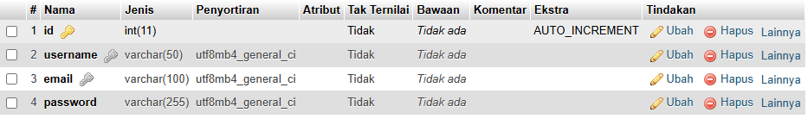

1. **Table Task**

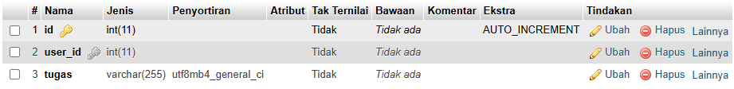

1. **Table Subtugas**

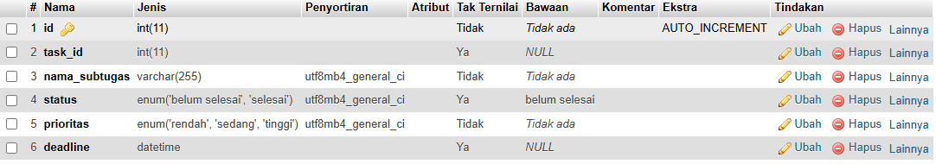

1. **Table History**

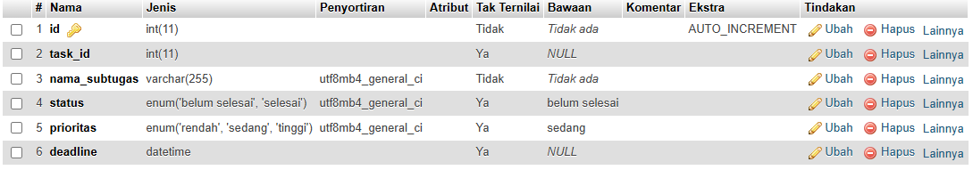

1. **PERANCANGAN TAMPILAN ANTARMUKA (UI) WEB**

* **Aplikasi To Do List**

1. *Use case diagram*

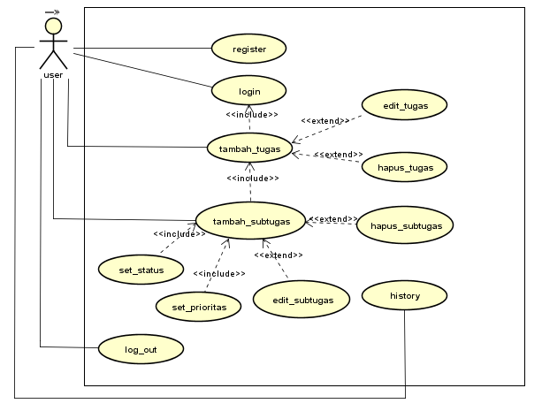

**Skenario Use Case:**

Skenario Use Case pada sistem *monolith* akan menjelaskan secara detail langkah-langkah bagaimana cara user dalam mengakses sistem website *monolith*. Penjabaran *Use Case Diagram* pada sub-bab sebelumnya yang terdiri dari 3 *use case*, yaitu *user login*, *user* melihat *dashboard*, dan *user logout*.

* **Skenario Use Case Login To Do List**

|  |  |
| --- | --- |
| **Nama** | Login |
| **ID** | UC01 |
| **Deskripsi** | User mengakses login |
| **Aktor** | User |

|  |  |
| --- | --- |
| **Skenario Utama** |  |
| **Aksi Aktor** | **Reaksi Sistem** |
| 1. Membuka website To Do List dengan domain |  |
| 1. Mengakses halaman login | 1. Meminta user untuk memasukan username dan password |
| 1. Memasukan username dan password yang valid | 1. Otentikasi username dan data berhasil |
|  | 1. Mengarahkan user ke dashboard |
| **Skenario Alternatif** |  |
| sudah login sebelumnya dan belum logout | langsung mengarahkan ke dashboard tanpa meminta login ulang |
| **Skenario Eksepsi** |  |
| Memasukan username dan password yang tidak valid | Menampilkan pesan error dan kesalahan |

* **Skenario Use Case Registrasi To Do List**

|  |  |
| --- | --- |
| **Nama** | Registrasi |
| **ID** | UC02 |
| **Deskripsi** | User melakukan pendaftaran akun |
| **Aktor** | User |

|  |  |
| --- | --- |
| **Skenario Utama** |  |
| **Aksi Aktor** | **Reaksi Sistem** |
| 1. Membuka website To Do List dengan domain |  |
| 1. Menenkan link “sign up here” yang terdapat pada halaman login | 1. Menampilkan form registrasi |
| 1. Mengisi form registrasi dengan data yang benar | 1. Memvalidasi data yang telah dimasukan oleh user (valid) |
| 1. Berhasil mendaftar dan dapat login ke menggunakan akun yang baru dibuat |  |
| **Skenario Alternatif** |  |
|  |  |
| **Skenario Eksepsi** |  |
| Memasukan data yang tidak sesuai | Menampilkan pesan error dan kesalahan |

* **Skenario Use Case Tambah Tugas To Do List**

|  |  |
| --- | --- |
| **Nama** | Tambah Tugas |
| **ID** | UC03 |
| **Deskripsi** | User menambahkan tugas baru |
| **Aktor** | User |

|  |  |
| --- | --- |
| **Skenario Utama** |  |
| **Aksi Aktor** | **Reaksi Sistem** |
| 1. Login menggunakan akun yang sudah dibuat | 1. Mengarahkan user ke Dashboard |
| 1. Menekan menu “Task List” untuk menambah tugas baru | 1. Menampilkan form tambah tugas |
| 1. Mengisi form tambah tugas dengan benar |  |
| 1. Menenkan tombol “tambah” | 1. Tugas ditambahkan ke dalam daftar tugas |
| **Skenario Alternatif** |  |
|  |  |
| **Skenario Eksepsi** |  |
| Tidak mengisi form tambah tugas | Menampilkan pesan error dan meminta user melengkapi form |

* **Skenario Use Case Edit Tugas To Do List**

|  |  |
| --- | --- |
| **Nama** | Edit Tugas |
| **ID** | UC04 |
| **Deskripsi** | User mengedit tugas yang sudah dibuat |
| **Aktor** | User |

|  |  |
| --- | --- |
| **Skenario Utama** |  |
| **Aksi Aktor** | **Reaksi Sistem** |
| 1. Membuat sebuah tugas dan menambahkannya ke daftar tugas | 1. Menampilkan daftar tugas |
| 1. Menekan tombol edit pada tugas yang ingin diubah | 1. Mengarahkan user ke halaman pengeditan tugas |
|  | 1. Menampilkan form edit tugas |
| 1. Mengisi form dan mengubah nama tugas dengan benar | 1. Sistem menyimpan perubahan |
| **Skenario Alternatif** |  |
| Menekan tombol kembali tanpa mengubah nama tugas | Nama tugas tetap sama seperti sebelumnya |
| **Skenario Eksepsi** |  |
| Tidak mengisi form pengeditan tugas | Menampilkan pesan error dan meminta user melengkapi form |

* **Skenario Use Case Hapus Tugas To Do List**

|  |  |
| --- | --- |
| **Nama** | Hapus Tugas |
| **ID** | UC05 |
| **Deskripsi** | User menghapus tugas yang sudah dibuat |
| **Aktor** | User |

|  |  |
| --- | --- |
| **Skenario Utama** |  |
| **Aksi Aktor** | **Reaksi Sistem** |
| 1. Membuat sebuah tugas dan menambahkannya ke daftar tugas | 1. Menampilkan daftar tugas |
| 1. Menekan tombol hapus pada tugas yang ingin dihapus | 1. Menampilkan pop-up konfirmasi penghapusan |
| 1. Menekan tombol "OK" pada pop-up | 1. Menghapus tugas dari daftar tugas |
| **Skenario Alternatif** |  |
| Menekan tombol "Cancel" pada pop-up konfirmasi | Tugas tetap berada di daftar tugas |
| **Skenario Eksepsi** |  |
|  |  |

* **Skenario Use Case Tambah Sub-task To Do List**

|  |  |
| --- | --- |
| **Nama** | Tambah Sub-tugas |
| **ID** | UC06 |
| **Deskripsi** | User menambahkan sub-tugas ke dalam tugas utama |
| **Aktor** | User |

|  |  |
| --- | --- |
| **Skenario Utama** |  |
| **Aksi Aktor** | **Reaksi Sistem** |
| 1. Membuat sebuah tugas dan menambahkannya ke daftar tugas | 1. Menampilkan daftar tugas |
| 1. Menekan tombol tambah sub-tugas pada tugas tertentu | 1. Mengarahkan user ke halaman penambahan sub-tugas |
|  | 1. Menampilkan form untuk menambahkan sub-tugas |
| 1. Mengisi form sub-tugas dengan data yang benar | 1. Menambahkan sub-tugas baru ke dalam daftar sub-tugas |
| **Skenario Alternatif** |  |
| Menekan tombol kembali sebelum mengisi form | Membatalkan proses dan kembali ke halaman sebelumnya |
| **Skenario Eksepsi** |  |
| Tidak mengisi form sub-tugas dengan sesuai atau mengosongkannya | Meminta user untuk melengkapi form dan menampilkan pesan error |

* **Skenario Use Case Edit Sub-tugas To Do List**

|  |  |
| --- | --- |
| **Nama** | Edit Sub-tugas |
| **ID** | UC07 |
| **Deskripsi** | User mengedit sub-tugas yang sudah dibuat |
| **Aktor** | User |

|  |  |
| --- | --- |
| **Skenario Utama** |  |
| **Aksi Aktor** | **Reaksi Sistem** |
| 1. Membuat sebuah sub-tugas dan menambahkannya ke daftar sub-tugas | 1. Menampilkan daftar sub-tugas |
| 1. Menekan tombol edit pada sub-tugas yang ingin diubah | 1. Mengarahkan user ke halaman pengeditan sub-tugas |
|  | 1. Menampilkan form edit sub-tugas |
| 1. Mengisi form dan mengubah nama sub-tugas dengan benar | 1. Sistem menyimpan perubahan pada sub-tugas |
| **Skenario Alternatif** |  |
| Menekan tombol kembali tanpa mengubah nama sub-stugas | Nama sub-tugas tetap sama seperti sebelumnya |
| **Skenario Eksepsi** |  |
| Tidak mengisi form pengeditan sub-tugas | Menampilkan pesan error dan meminta user melengkapi form |

* **Skenario Use Case Hapus Sub-tugas To Do List**

|  |  |
| --- | --- |
| **Nama** | Hapus Sub-tugas |
| **ID** | UC08 |
| **Deskripsi** | User menghapus sub-tugas yang sudah dibuat |
| **Aktor** | User |

|  |  |
| --- | --- |
| **Skenario Utama** |  |
| **Aksi Aktor** | **Reaksi Sistem** |
| 1. Membuat sebuah sub-tugas dan menambahkannya ke sub-daftar tugas | 1. Menampilkan daftar sub-tugas |
| 1. Menekan tombol hapus pada sub-tugas yang ingin dihapus | 1. Menampilkan pop-up konfirmasi penghapusan |
| 1. Menekan tombol "OK" pada pop-up | 1. Menghapus sub-tugas dari daftar sub-tugas |
| **Skenario Alternatif** |  |
| Menekan tombol "Cancel" pada pop-up konfirmasi | Sub-tugas tetap berada di daftar sub-tugas |
| **Skenario Eksepsi** |  |
|  |  |

* **Skenario Use Case Lihat History To Do List**

|  |  |
| --- | --- |
| **Nama** | Lihat History |
| **ID** | UC09 |
| **Deskripsi** | User melihat daftar riwayat tugas yang sudah selesai |
| **Aktor** | User |

|  |  |
| --- | --- |
| **Skenario Utama** |  |
| **Aksi Aktor** | **Reaksi Sistem** |
| 1. Login menggunakan akun yang sudah dibuat | 1. Menampilkan dashboard |
| 1. Menekan menu “Task List” dan menambahkan tugas serta sub-tugas baru |  |
| 1. Menekan tombol “selesai” pada sub-tugas tertentu | 1. Menghapus sub-tugas yang sudah selesai dari daftar sub-tugas aktif |
| 1. Menekan menu “History” pada bar menu | 1. Mengarahkan user pada halaman history |
|  | 1. Menampilkan daftar riwayat sub-tugas yang sudah selesais |
| **Skenario Alternatif** |  |
| Membuka menu "History" tanpa pernah menyelesaikan tugas | Menampilkan pesan "Belum ada tugas yang selesai" |
| **Skenario Eksepsi** |  |
|  |  |

* **Skenario Use Case Logout To Do List**

|  |  |
| --- | --- |
| **Nama** | Logout |
| **ID** | UC10 |
| **Deskripsi** | User mengakhiri aktivitas dengan logout dari web todolist |
| **Aktor** | User |

|  |  |
| --- | --- |
| **Skenario Utama** |  |
| **Aksi Aktor** | **Reaksi Sistem** |
| 1. Login menggunakan akun yang sudah dibuat | 1. Menampilkan dashboard |
| 1. Menekan tombol logout | 1. Menampilkan popup berisi konfirmasi mengenai logout |
| 1. Menekan tombol “Ok” pada popup | 1. Sistem logout, kembali ke halaman login |
| **Skenario Alternatif** |  |
|  |  |
| **Skenario Eksepsi** |  |
| Menekan tombol “cancel” pada popup | Popup konfirmasi ditutup dan user tetap berada di halaman saat ini |

* Registrasi User

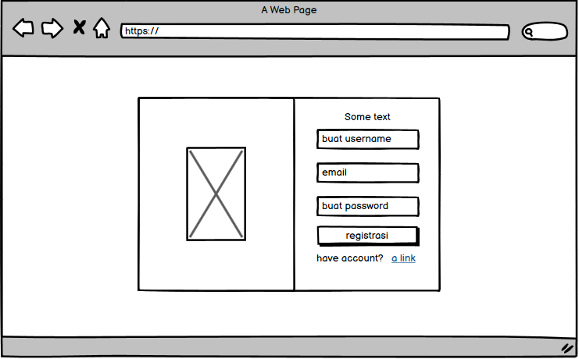

* Login User

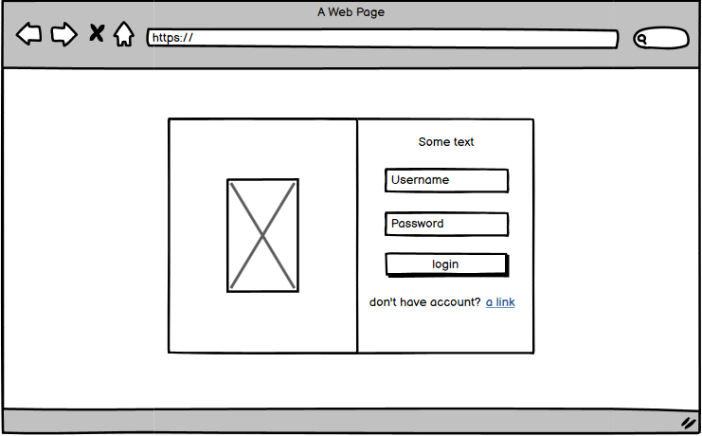

* Dashboard 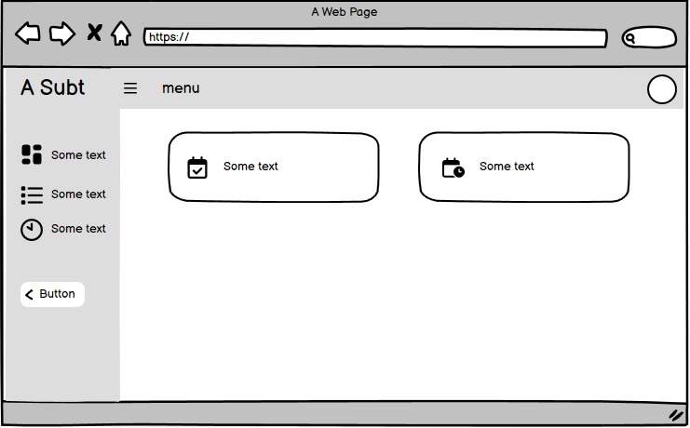
* List Page

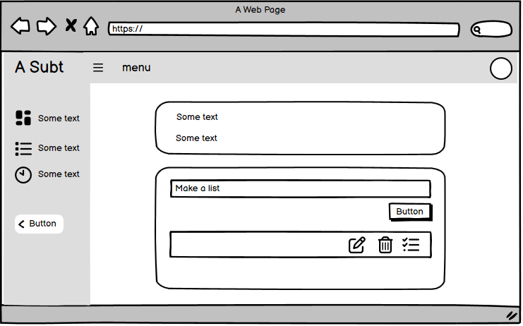

* Subtask Page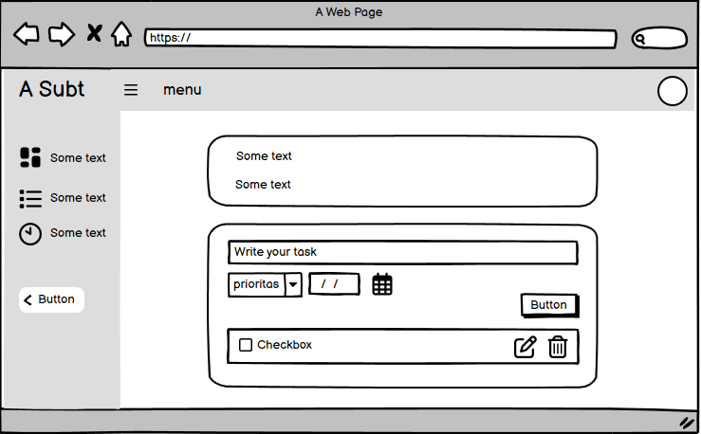
* History

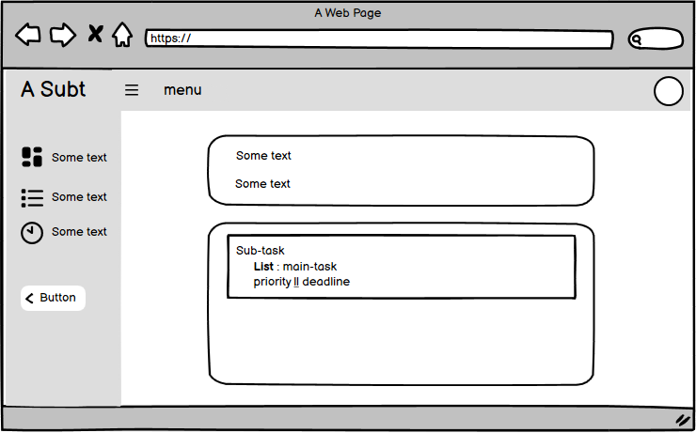

1. **UJI COBA**

**Tabel 1**

**Hasil pengujian Blackbox testing Login**

|  |  |  |  |  |  |  |
| --- | --- | --- | --- | --- | --- | --- |
| **No** | **Module name** | **Pre condition** | **Test case** | **Test scenario** | **Expected result** | **Actual result** |
| 1 | Login | User sudah mendaftar dan memilki akun | Semua field pada form login tidak diisi | 1. User mengakses web todolist melalui browser 2. Menampilkan form login 3. Mengosongkan field username dan password 4. Menekan tombol login | Tidak dapat melakukan login dan meminta user melengkapi field pada form | *pass* |
|  |  |  | Tidak mengisi field password pada form login dan hanya mengisi field username | 1. User mengakses web todolist melalui browser 2. Menampilkan form login 3. Mengosongkan field username 4. Menekan tombol login | Tidak dapat melakukan login dan meminta user mengisi field password pada form | *pass* |
|  |  |  | Tidak mengisi field username pada form login dan hanya mengisi field password | 1. User mengakses web todolist melalui browser 2. Menampilkan form login 3. Mengosongkan field username dan password 4. Menekan tombol login | Tidak dapat melakukan login dan meminta user mengisi field username pada form | *pass* |
|  |  |  | Mengisi semua field pada form login | 1. User mengakses web todolist melalui browser 2. Menampilkan form login 3. Mengisi semua field 4. Menekan tombol login | Dapat melakukan login dan masuk ke halaman utama | *pass* |
|  |  |  | Mengisi username dengan data yang tidak valid | 1. User mengakses web todolist melalui browser 2. Menampilkan form login 3. Mengisi field username dengan data yang tidak sesuai 4. Menekan tombol login | Muncul pemberitahuan mengenai kesalahan terkait username | *pass* |
|  |  |  | Mengisi password dengan data yang tidak valid | 1. User mengakses web todolist melalui browser 2. Menampilkan form login 3. Mengisi field password dengan data yang salah 4. Menekan tombol login | Muncul pemberitahuan mengenai kesalahan terkait password | *pass* |

**Tabel 2**

**Hasil pengujian Blackbox testing registrasi**

|  |  |  |  |  |  |  |
| --- | --- | --- | --- | --- | --- | --- |
| **No** | **Module name** | **Pre condition** | **Test case** | **Test scenario** | **Expected result** | **Actual result** |
| 1 | registrasi | User belum memiliki akun | Semua field pada form registrasi tidak diisi | 1. Mengakses web todolist melalui browser 2. Menampilkan form registrasi dengan menekan link “sign in here” 3. Menekan tombol sign in | Tidak dapat mendaftar dan meminta user melengkapi field pada form | *pass* |
|  |  |  | Tidak mengisi field email dan buat password pada form registrasi dan hanya mengisi field username | 1. Mengakses web todolist melalui browser 2. Menampilkan form registrasi dengan menekan link “sign in here” 3. Mengosongkan field email dan buat password 4. Menekan tombol sign in | Tidak dapat mendaftar dan meminta user mengisi field email dan buat password pada form | *pass* |
|  |  |  | Tidak mengisi field username dan password pada form registrasi dan hanya mengisi field email | 1. Mengakses web todolist melalui browser 2. Menampilkan form registrasi dengan menekan link “sign in here” 3. Mengosongkan field username dan buat password 4. Menekan tombol sign in | Tidak dapat mendaftar dan meminta user mengisi field username dan buat password pada form | *pass* |
|  |  |  | Tidak mengisi field username dan email pada form registrasi dan hanya mengisi field password | 1. Mengakses web todolist melalui browser 2. Menampilkan form registrasi dengan menekan link “sign in here” 3. Mengosongkan field username dan buat password 4. Menekan tombol sign in | Tidak dapat mendaftar dan meminta user mengisi field username dan email pada form | *pass* |
|  |  |  | Mengisi semua field pada form registrasi | 1. Mengakses web todolist melalui browser 2. Menampilkan form registrasi dengan menekan link “sign in here” 3. Mengosongkan field username dan buat password   Menekan tombol sign in | Dapat masuk dengan akun yang telah daftar | *pass* |
|  |  |  | Mengisi field buat username dengan username yang sudah terdaftar di database | 1. Mengakses web todolist melalui browser 2. Menampilkan form registrasi dengan menekan link “sign in here” 3. Mengisi field “buat username” dengan username yang sudah digunakan 4. Menekan tombol sign in | Muncul pemberitahu-an mengenai mengenai kesalahan pada username | *pass* |

**Tabel 3**

**Hasil pengujian Blackbox testing Tugas**

|  |  |  |  |  |  |  |
| --- | --- | --- | --- | --- | --- | --- |
| **No** | **Module name** | **Pre condition** | **Test case** | **Test scenario** | **Expected result** | **Actual result** |
| 1. | Tambah list atau tugas utama | user sudah login menggunakan akun yang sudah terdaftar | Tidak mengisi field “add task” | 1. Login ke web todolist 2. Menekan menu task list 3. Mengosongkan field untuk menambah tugas 4. Menekan tombol tambah atau add | Tidak dapat menambahkan tugas karena field kosong | *fail* |
|  |  |  | mengisi field “add task” | 1. Login ke web todolist 2. Menekan menu task list 3. Mengisi field untuk menambah tugas 4. Menekan tombol tambah atau add | Tugas ditambahkan ke daftar tugas | *pass* |
| 2 | Edit tugas yang ada dalam daftar | User sudah menambahkan tugas dalam daftar tugas | Menekan tombol save tanpa memper-baharui tugas | 1. Login ke web todolist 2. Menekan menu task list 3. Memilih tugas tertentu dalam daftar tugas 4. Menekan tombol edit 5. Menampilkan form untuk mengedit tugas 6. Menekan tombol simpan tanpa mengedit tugas | Tugas tidak diperbaharui dan nama tugas akan tetap sama | *pass* |
|  |  |  | Memper-baharui tugas lalu menekan tombol save | 1. Login ke web todolist 2. Menekan menu task list 3. Memilih tugas tertentu dalam daftar tugas 4. Menekan tombol edit 5. Menampilkan form untuk mengedit tugas 6. Menekan tombol simpan setelah mengedit tugas | Tugas di perbaharui dalam daftar tugas | *pass* |
| 3 | Hapus tugas tertentu dalam daftar tugas | User sudah menambahkan tugas dalam daftar tugas | Mengha-pus tugas yang ada pada daftar tugas | 1. Login ke web todolist 2. Menekan menu task list 3. Memilih tugas tertentu dalam daftar tugas 4. Menekan tombol hapus pada tugas tertentu | Muncul popup sebagai konfirmasi penghapusan tugas | *pass* |

1. **REVISI**
2. **PENENTUAN DOMAIN DAN HOSTING**saya menggunakan hosting dari Rumahweb.com dan saya menggunakan github.com
3. **UPLOAD WEB KE HOASTING**<https://erni.dailynoted.my.id/>
4. **UPLOAD WEB KE GITHUB**

<https://github.com/erniee0/Todolist>

1. **PEMBUATAN USER GUIDE**

User guide atau manual book sudah saya upload di Github.